Vérification de connaissances n°1
Exercice 1 : Cycle cellulaire
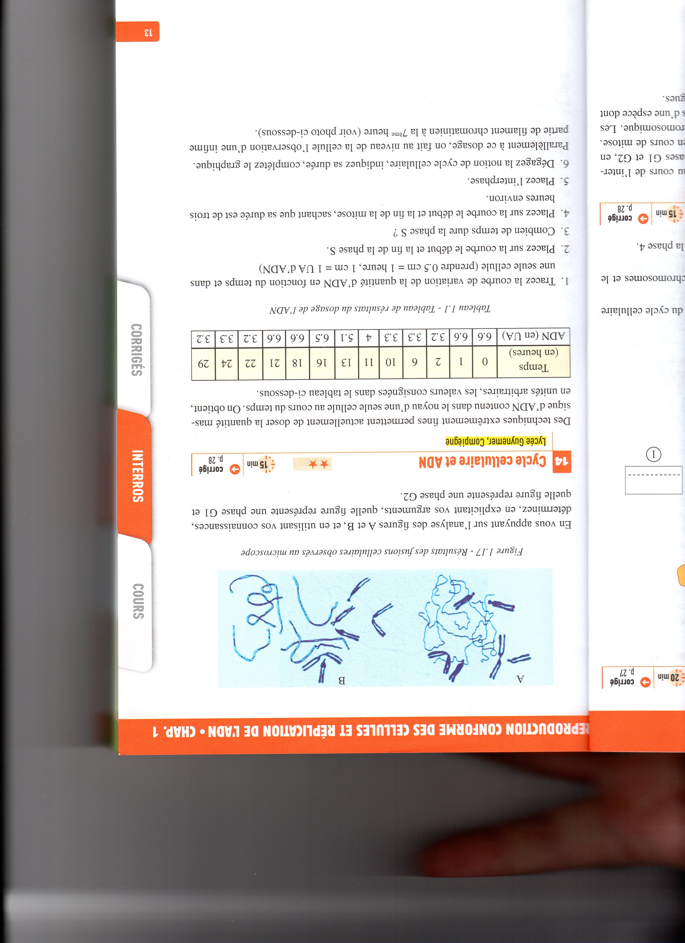

Exercice 2 : Phase de mitose
